Вестник
Ивантеевского муниципального района
официальный информационный бюллетень
от 27 июня 2023 года №5 (171)

Официальный сайт администрации Ивантеевского муниципального района
в информационно-телекоммуникационной сети Интернет (ivanteevka64.ru)
Выпуск №5 (171) | Издается с 2016 года | ИЮНЬ-2023

СЕГОДНЯ В НОМЕРЕ:

Решение районного Собрания от 27.06.2023 года № 32 «О внесении изменений и дополнений в решение районного Собрания от 20.07.2012 г. №50 «Об утверждении схемы территориального планирования Ивантеевского муниципального района Саратовской области»

В соответствии с Градостроительным Кодексом Российской Федерации, Федеральным законом от 6 октября 2003 №131-ФЗ «Об общих принципах организации местного самоуправления в Российской Федерации», Уставом Ивантеевского муниципального района и рассмотрев проект схемы территориального планирования Ивантеевского муниципального района Саратовской области, Ивантеевское районное Собрание РЕШИЛО:
1. Внести в Приложение №1 к решению районного Собрания от 20.07.2012 г. №50 «Об утверждении схемы территориального планирования Ивантеевского муниципального района Саратовской области» (с учетом изменений от 19.07.2017 года №48, от 18.08.2017 года №57, от 26.02.2018 года №7, от 29.07.2019 года №41, от 28.10.2020 года №32, от 26.02.2021 года №8, от 24.12.2021 года №29) следующие изменения и дополнения:
1.1. Таблица 1. «Состав проекта схемы территориального планирования Ивантеевского муниципального района»:
а) Графические материалы (демонстрационные материалы) «Материалы по обоснованию схемы территориального планирования» дополнить текстами следующего содержания:
Графические материалы
75 | Схема границ территорий с особыми условиями использования | н/с |  | М 1:50 000
76 | Схема использования территории муниципального района | н/с |  | М 1:50 000
77 | Комплексная оценка экологической ситуации | н/с |  | М 1:100 000
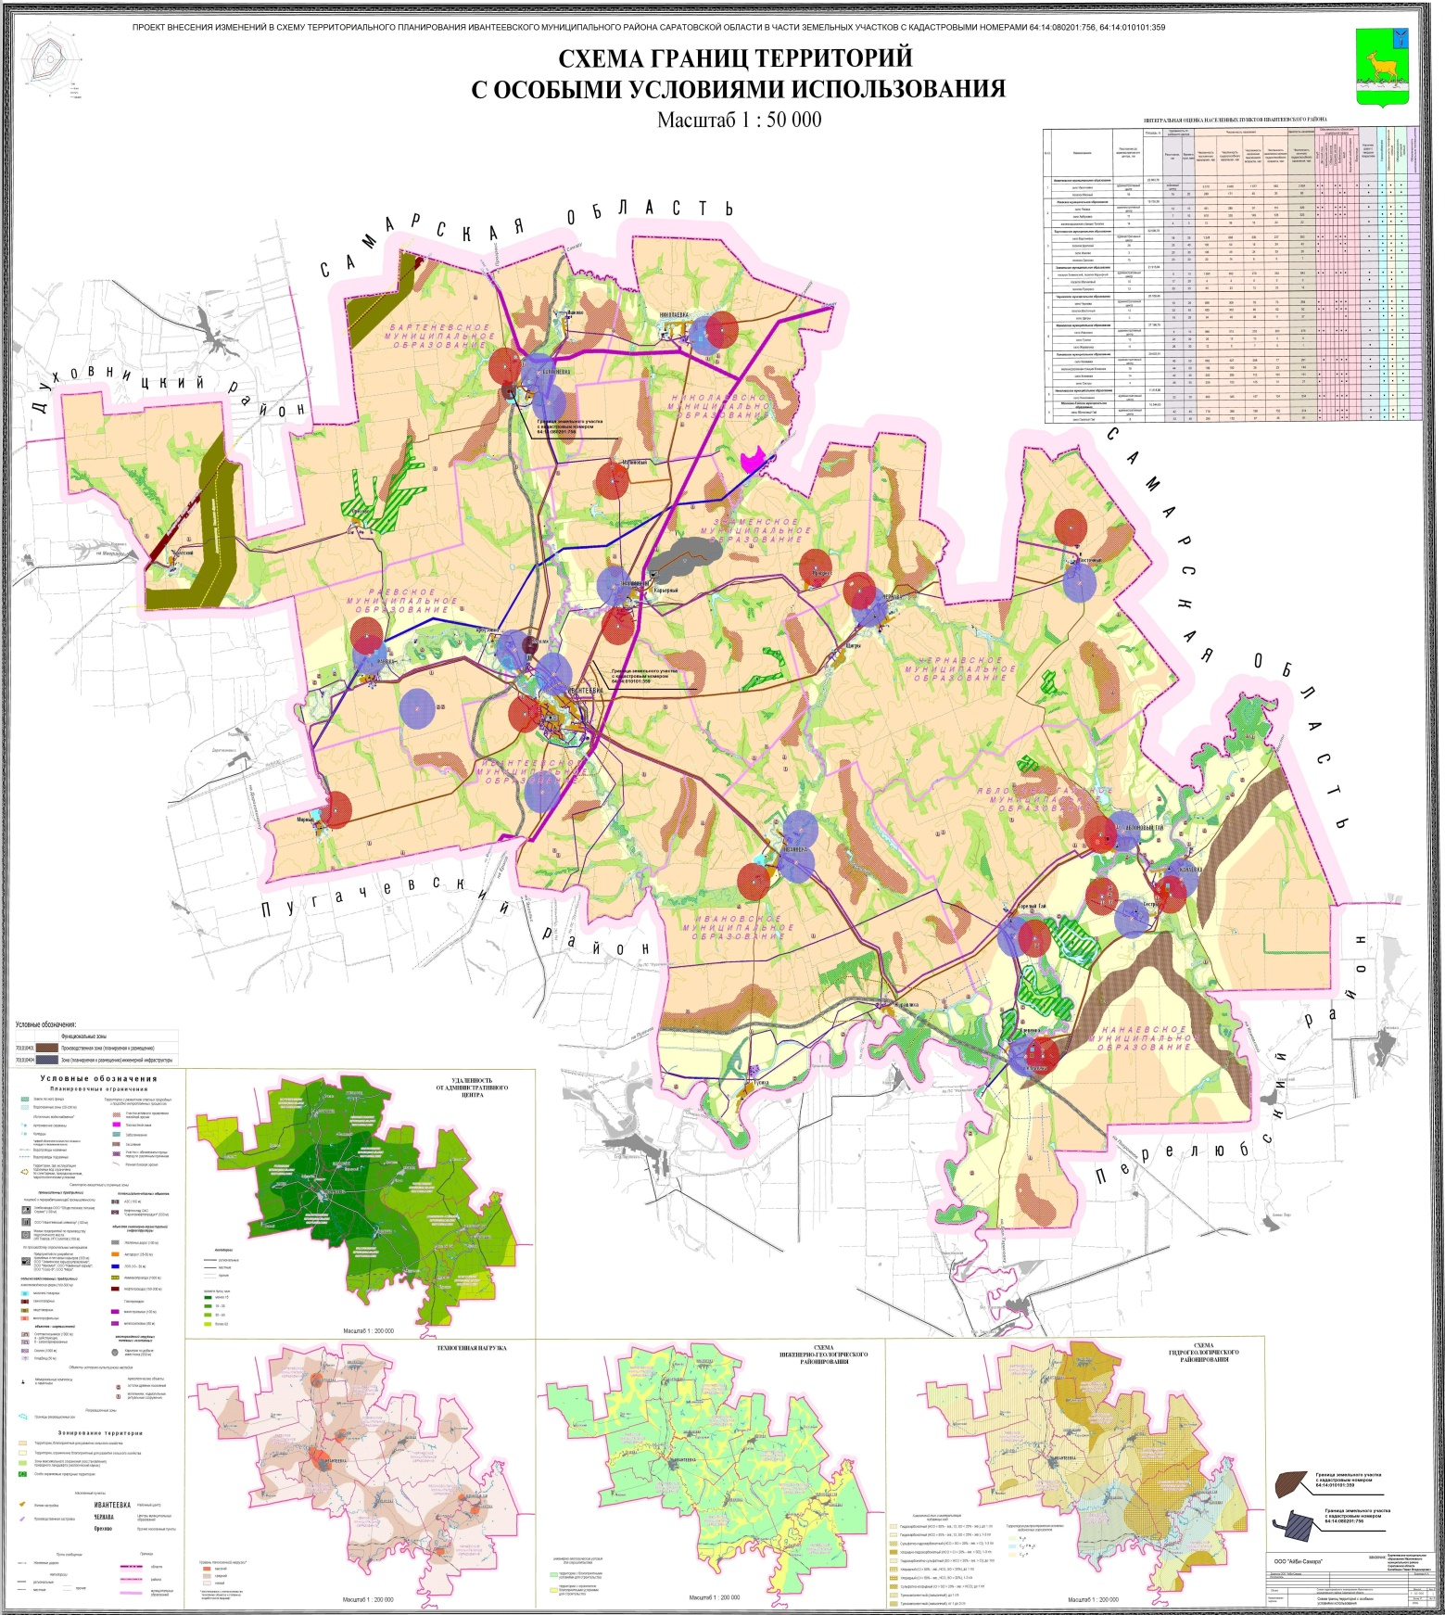
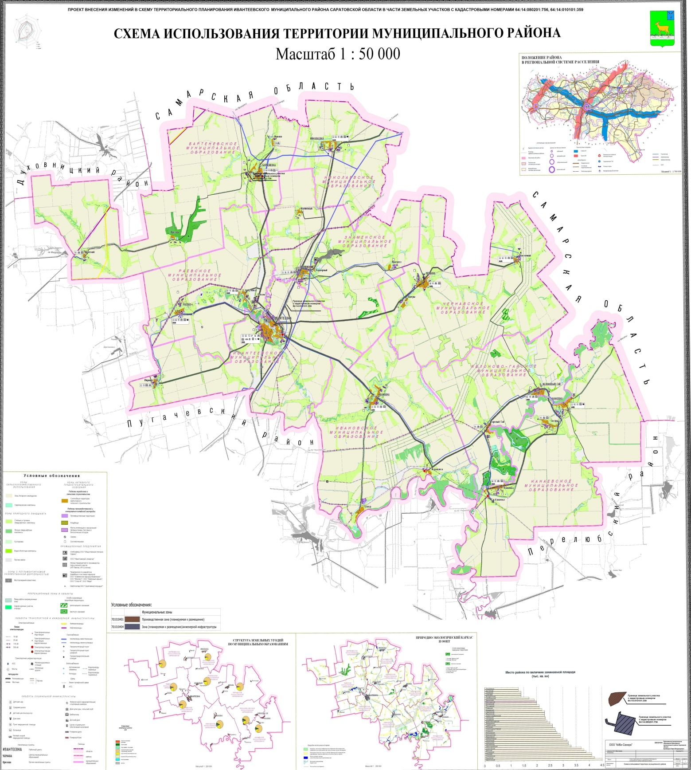
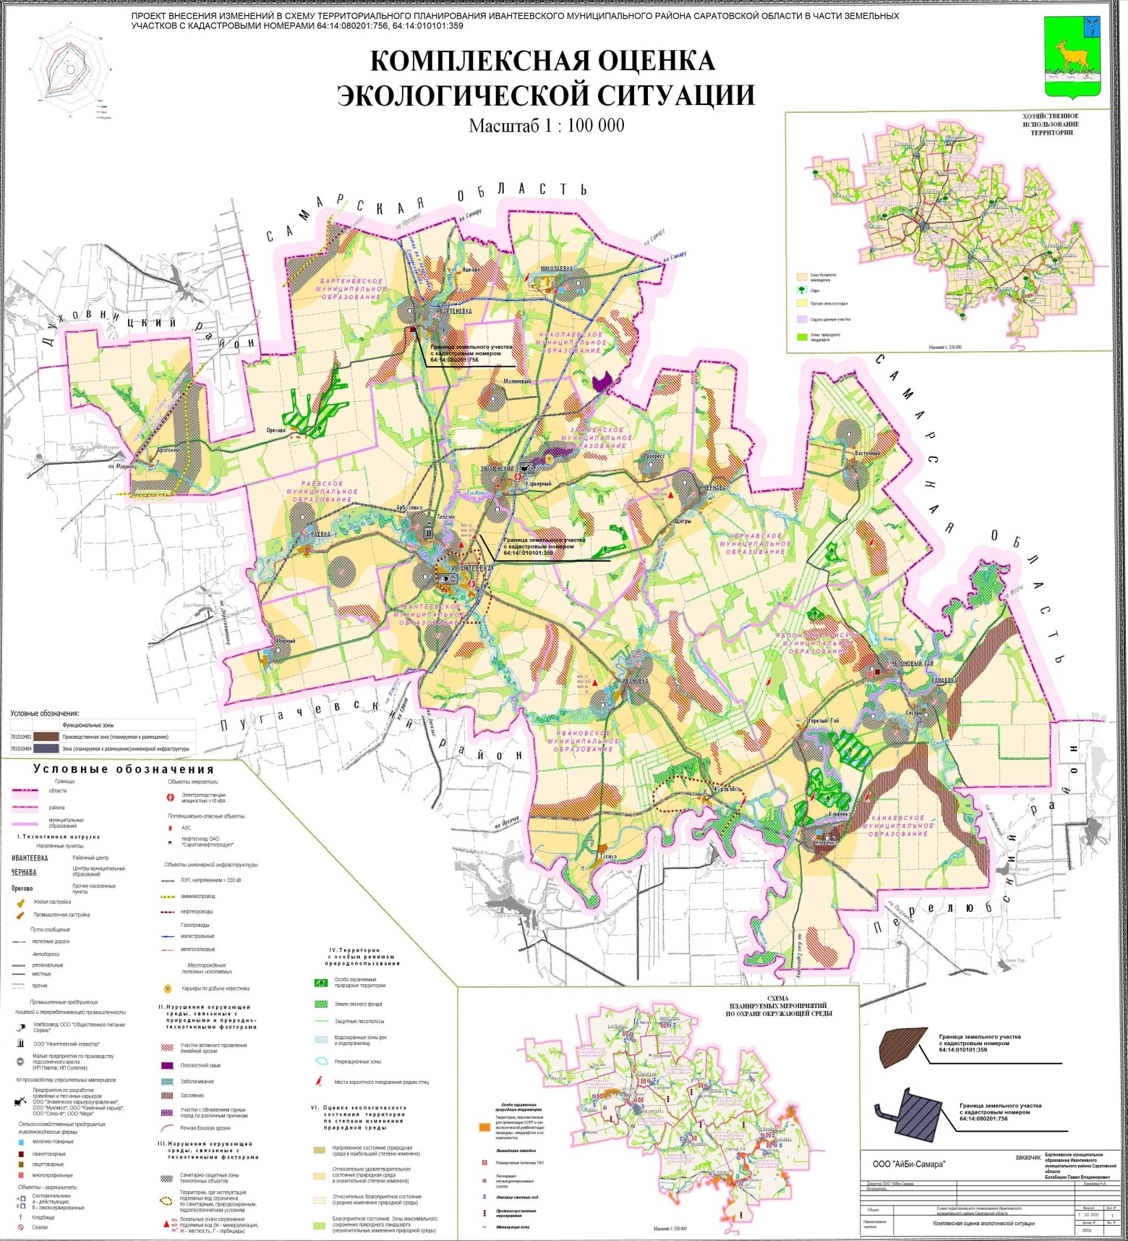
1.2. «Введение» дополнить частью 8 следующего содержания:
«8. Проект внесения изменений в схему территориального планирования Ивантеевского муниципального района Саратовской области разработан ООО «АйБи-Самара».
Схема территориального планирования - основной документ территориального планирования муниципального района, нацеленный на определение назначения территорий исходя из совокупности социальных, экономических, экологических и иных факторов в целях обеспечения устойчивого развития территорий, обеспечения интересов граждан и их объединений, Российской Федерации, субъектов Российской Федерации, муниципальных образований.
Целью схемы территориального планирования является разработка мероприятий по улучшению среды жизнедеятельности человека путем развития инженерной, транспортной и социальной инфраструктур, совершенствования пространственной организации муниципального района.
Корректировка схемы территориального планирования Ивантеевского муниципального района выполнена в соответствии со статьей 20, п. 9 Градостроительного кодекса Российской Федерации и вызвана необходимостью отражения в графических материалах границы земельных участков c кадастровыми номерами 64:14:080201:756, 64:14:010101:359 расположенных на территории Ивантеевского муниципального района, с категорией земель – земли сельскохозяйственного назначения, в границах, указанных в выписках из ЕГРН. Остальные положения Схемы территориального планирования Ивантеевского муниципального района остаются без изменений.

МАТЕРИАЛЫ ПО ОБОСНОВАНИЮ ВНЕСЕНИЯ ИЗМЕНЕНИЙ В СХЕМУ ТЕРРИТОРИАЛЬНОГО ПЛАНИРОВАНИЯ ИВАНТЕЕВСКОГО МУНИЦИПАЛЬНОГО РАЙОНА

Ивантеевский муниципальный район занимает территорию - 2,0 тыс. км² в северной части Левобережья. На севере граничит с Самарской областью, Духовницким районом на западе, на юге - с Пугачевским и на востоке с Перелюбским районом Саратовской области. Районный центр - с. Ивантеевка.
На основании обращения Бартеневского муниципального образования Ивантеевского муниципального района Саратовской области, границы земельного участка c кадастровым номером 64:14:080201:756, расположенного на территории Ивантеевского муниципального района, тер. Бартеневского МО, в границе, указанной в выписке ЕГРН возникла необходимость внесения изменений в материалы Схемы территориального планирования Ивантеевского муниципального района в части отражения месторасположения границ земельного участка.
Перевод земельного участка из земель сельскохозяйственного назначения с кадастровым номером 64:14:080201:756 для коммунального обслуживания.
На основании обращения Балабашина Павла Владимировича, границы земельного участка c кадастровым номером 64:14:010101:359, расположенного на территории Ивантеевского муниципального района, Ивантеевского МО, в границе, указанной в выписке ЕГРН возникла необходимость внесения изменений в материалы Схемы территориального планирования Ивантеевского муниципального района в части отражения месторасположения границ земельного участка.
Перевод земельного участка из земель сельскохозяйственного назначения с кадастровым номером 64:14:010101:359 для производственной деятельности, склада и складских площадок.
Использование земельных участков возможно только после перевода земельных участков из категории земель сельскохозяйственного назначения в категорию земель земли промышленности, энергетики, транспорта, связи, радиовещания, телевидения, информатики, земли для обеспечения космической деятельности, земли обороны, безопасности и земли иного специального назначения.
Следует учесть требования Федерального закона № 73-ФЗ «Об объектах культурного наследия (памятниках истории и культуры) народов Российской Федерации» по сохранению объектов археологического наследия.

ПОЛОЖЕНИЕ О ТЕРРИТОРИАЛЬНОМ ПЛАНИРОВАНИИ

С учетом требования Федерального закона № 73-ФЗ «Об объектах культурного наследия (памятниках истории и культуры) народов Российской Федерации» по сохранению объектов археологического наследия: при проведении землеустроительных, земляных, строительных, мелиоративных, хозяйственных и иных работ существует возможность обнаружения объектов, обладающих признаками объекта культурного наследия в соответствии со статьей 3 Федерального закона.
В случае, если региональный орган охраны объектов культурного наследия не имеет данных об отсутствии на земельных участках, подлежащих воздействию земляных, строительных, мелиоративных, хозяйственных работ, объектов, обладающих признаками объекта культурного наследия, проводится историко-культурная экспертиза в целях определения наличия или отсутствия таковых объектов.
Уничтожение или повреждение объектов культурного наследия влечет за собой уголовную ответственность по ст. 243, ст. 243.1 Уголовного кодекса Российской Федерации.
Таким образом, до принятия Постановления администрации Ивантеевского муниципального района об утверждении схем расположения земельного участка в Ивантеевском районе в границах Ивантеевского муниципального образования, Бартеневского муниципального образования настоящий проект, после его утверждения, будет являться основанием для изменения категории рассматриваемого земельного участка.
Настоящим проектом вносятся изменения в Схему территориального планирования Ивантеевского муниципального района в части отражения в графических материалах границы земельных участков c кадастровыми номерами:
- 64:14:080201:756, расположенного на территории Ивантеевского муниципального района, тер. Бартеневского муниципального образования;
- 64:14:010101:359, расположенного на территории Ивантеевского муниципального района, Ивантеевского муниципального образования.
2. Опубликовать настоящее решение в официальном информационном бюллетене «Вестник Ивантеевского муниципального района» и разместить на официальном сайте http://ivanteevka64.ru администрации Ивантеевского муниципального района в сети «Интернет».
3. Настоящее решение вступает в силу со дня официального опубликования.

Председатель Ивантеевского
районного Собрания А.М. Нелин

Глава Ивантеевского
муниципального района
Саратовской области В.В. Басов

_________________________________________________________________________________________________
Учредитель располагается по адресу: 413950, Саратовская область, с. Ивантеевка, ул. Советская, д.14

Тираж Бюллетеня: 50 экземпляров. Бесплатно;
Главный редактор: Басов В.В.
Адреса издателя: 413950, Саратовская область, с. Ивантеевка, ул. Советская, д.14, тел. 5-16-41
Электронный адрес: iva_omo@rambler.ru
Официальный сайт ivanteevka64.ru

